

VERDE
—Esposo, ¿oyes ese ruido?
El campesino bajó unas carnosas hojas de alcaucil que estaba a punto de llevarse a la boca.
—La verdad, mujer, no escucho otra cosa que el ruido de las lechugas creciendo —respondió el hombre. Y ensartó su tenedor en la ensalada que adornaba el centro de la mesa.
—Tú solamente oyes y entiendes de lechugas.
—Tú solamente oyes y entiendes de preocupaciones.
—¿Qué puedo hacer si nací con este oído entrenado en escuchar desgracias?
—¡Pavadas...! —protestó el marido—. Yo le llamo desgracia a perderse estas buenas hojas mojadas en aceite de oliva.
Pero la verdad es la verdad. Y era muy cierto que una desgracia se avecinaba.
—No puedo saber de qué se trata —dijo la mujer acercándose a la ventana que daba a los surcos de hortalizas—. Pero llega..., viene..., se acerca.
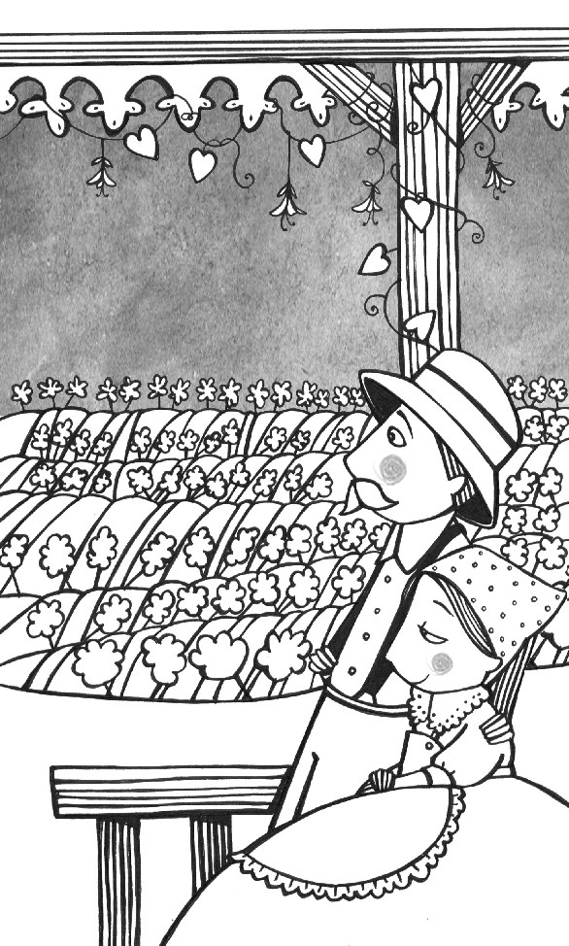
—¡Por los rulos de las escarolas, esposa! Deja ya de hablar como adivina, y córtame otro trozo de pastel de acelga.
Aquel hombre bonachón, siempre en mangas de camisa y jamás resfriado, no le daba ninguna importancia a las preocupaciones de su esposa. Él repetía que cada día era cada día. Y eso de andar preocupándose por el futuro le parecía una pérdida de tiempo.
Sin embargo, lo que el prodigioso oído de su esposa estaba oyendo era una desgracia tan cercana que ya no merecía llamarse futuro. Más bien merecía llamarse muy pronto, mañana mismo; merecía llamarse ¡Dios nos ayude!
La desgracia que se avecinaba era nada más y nada menos que una plaga de langostas. Cientos y cientos de insectos hambrientos que se arremolinaban, y se preparaban para salir en vuelo devorador. Por donde aquella multitud pasara, no quedaría nada.
Cuando las langostas que se estaban reuniendo fueran suficientes para formar una nube, se lanzarían sobre los huertos de los hombres. Entonces, el trabajo de un año entero quedaría destruido en un abrir y cerrar de ojos.
Siempre que se habla de plaga de langostas se usa la palabra nube. Eso ocurre porque no hay mejor manera de explicarlo. Realmente, una plaga es una nube, es una enorme tormenta, es un cielo entero que pasa y se lleva los brotes. Y con los brotes, se lleva las esperanzas de los buenos campesinos.
—¿Oyes, esposo? —volvió a decir la mujer.
—Claro que oigo.
—¡Entonces tú también estás oyendo! —exclamó la pobre mujer, feliz de no ser la única.
—Oigo el crecer de las lechugas. Y ninguna, pero ninguna, pero ninguna otra cosa. —El hombre se quitó la servilleta que tenía atada al cuello. Con eso quería decir que ya no deseaba comer alcauciles, ni tampoco conversar sobre tonterías.
Un poco más tarde, el matrimonio campesino se sentó en el porche de la casa para disfrutar de la tranquila noche sobre el huerto. Era verano, las hortalizas estaban en todo su esplendor. A nadie en este mundo debería hacerle falta mucho más que eso para ser dichoso. Nuestro campesino, al menos, no lo necesitaba. Estaba orgulloso de su huerto, magnífico entre huertos magníficos. Sus surcos parecían trazados por un arquitecto, sus parcelas de hortalizas estaban prolijamente distribuidas. Y todo alrededor crecían frondosos olivos.
—Hablando de olivos... —dijo el campesino— me comería con gusto algunas aceitunas.
Aunque el hombre acababa de cenar, las aceitunas lo tentaban por dos motivos. En primer lugar, tenían un sabor excelente. Su esposa las aderezaba con laurel y albahaca. La mujer era dada a la fantasía, pero cocinar... ¡cocinaba como las hadas del bosque!

En segundo lugar, el campesino encontraba una gran diversión escupiendo los carozos muy lejos, lo más lejos posible. Escupir muy lejos carozos de aceitunas, habilidad que le venía de familia, era su segundo orgullo después del huerto.
—Te las traeré —dijo la mujer, levantándose pesadamente de su silla—, pero recuerda que luego no podrás dormir bien a causa de tanto que cargas tu estómago.
La mujer regresó con un tazón lleno de aceitunas. Pero antes de entregárselo a su esposo se detuvo con expresión de miedo en su rostro.
—Otra vez el sonido —balbuceó.
—¡Otra vez tú! —gruñó el campesino, que no tenía ganas de darle importancia a las imaginaciones de su mujer—. ¡Trae aquí ese tazón, y siéntate a mi lado! Cantaremos juntos la canción del repollo gigante. ¿La recuerdas...?
El campesino comenzó a tararear con voz de hombre satisfecho:
—Había una vez un repollo. ¡Sí!
Crecido en el huerto del ogro. ¡Sí!
Pero su esposa no tenía ánimo para canciones.
—¿Cómo crees que me sentaré a cantar cuando hay una desgracia sobre nuestras cabezas?
El campesino miró hacia arriba, y sólo vio un cielo amable y lustroso.
—Entonces, ven y jugaremos a quién de los dos escupe más lejos los carozos.
—¡Una señora decente no puede escupir carozos de aceitunas! —se indignó su esposa.
—No veo nada malo en eso —respondió el campesino con toda calma—. Mi prima Esmeralda también lo hace. ¡Y debo reconocer que algunas veces me ha vencido!
Semejante respuesta fue demasiado para una mujer que estaba oyendo llegar una tragedia. Se puso las manos en las caderas. Y, mientras golpeaba el suelo con el pie, dijo todo lo que tenía que decir:
—¡Tú, tu prima Esmeralda y tus carozos de aceitunas me importan menos que una rodaja de pepino! Escúchame bien, una desgracia nos caerá encima antes del amanecer. No sé decirte qué cosa será, pero créeme que no me equivoco. ¡Canta la canción del repollo gigante, si eso es lo que quieres! ¡Escupe carozos, si eso te hace feliz! Pero luego no te quejes, hombre insensato.
La mujer se desató el delantal de cocina que aún llevaba puesto, y lo tiró sobre la cabeza de su marido. Luego entró a la casa dando un portazo.
El campesino ni se molestó en quitarse de encima el delantal, que le había quedado puesto como un manto de novia. De inmediato volvió a cantar, y estuvo haciéndolo durante un largo rato.
De pronto, descubrió una aceituna particularmente grande. Y pensó que debería tener un excelente carozo para escupir. Dejó de cantar, y se llevó la aceituna a la boca. La pulpa jugosa y de buen sabor no le importaba tanto en ese momento. Al campesino le interesaba limpiar bien el carozo, y dejarlo listo para su travesía aérea. Como experto que era, sabía de sobra que cualquier resto de pulpa adherida al carozo le dificultaría el vuelo.
Cuando el carozo estuvo listo, lo colocó en la posición correcta para el disparo. El campesino concentró toda su energía en el soplido que estaba a punto de emitir. Repasó mentalmente cada detalle para asegurarse de que todo estuviese en condiciones: la postura de su torso, recto y ligeramente inclinado hacia adelante, el cuello bien erguido, los labios en forma de silbido. “Este carozo deberá llegar más lejos que cualquier otro que yo haya escupido”, pensó. Y enseguida se rectificó: “Deberá llegar más lejos que cualquier otro que se haya escupido a lo largo del tiempo”. Entonces, inició mentalmente la cuenta de lanzamiento:
—Tres, dos, uno...
¡Y salió el carozo de aceituna con la fuerza de un proyectil! El campesino lo vio un instante en el aire. El carozo se fue lejos por el aire lejos.
“¿Adónde habrá ido a parar?”, se preguntó el campesino.
Pues, fue a dar justo en la cabeza de una ranita que paseaba por el estanque sentada sobre una gran hoja de árbol. El carozo llegó con tanta fuerza y desde tan lejos que la pequeña rana no pudo soportar el golpe, y murió de inmediato.
Entonces, los sauces que rodeaban el estanque, y que habían visto nacer a la ranita, comenzaron a llorar desconsoladamente.
—¡Ay de nuestra amiga rana! ¿Qué extraño suceso fue el que acabó con su vida? —se preguntaban unos a otros.
Y como eran muchos y muy sensibles, el lugar se llenó de lágrimas, gemidos y suspiros por la difunta rana.
Los loros salvajes que tenían sus nidos en los sauces se despertaron malhumorados.
—¡Tanto barullo por una rana! —protestaron. Y convencidos de que en aquel lugar les resultaría imposible dormir, y viendo que sus plumas empezaban a empaparse de llanto, tomaron la decisión de marcharse de allí.
La bandada de loros voló rumbo a un robledal que quedaba del otro lado de la colina. También ellos era muchos, y no dejaban de graznar maldiciones contra los sauces llorones.
Entonces, pasaron junto a la ventana de Esmeralda, la prima del campesino. La prima Esmeralda oyó el alboroto, y se levantó de su cama para enterarse de lo que estaba ocurriendo.
“Parece que estos pajarracos me han quitado el sueño”, se dijo Esmeralda. “Me sentaré en el porche a tomar el aire de la noche”.
Para no aburrirse, la prima de nuestro campesino se llevó un tazón lleno de aceitunas condimentadas con laurel y albahaca.
Entre todo el montón de aceitunas descubrió una particularmente grande, y pensó que debería tener un excelente carozo para escupir. La prima Esmeralda se colocó en posición, puso sus labios en forma de silbido, y disparó. El carozo que tenía dentro de su boca salió con la fuerza de un proyectil, y se fue lejos por el aire lejos. “¿Adónde habrá ido a parar?”, se preguntó Esmeralda.
Pues, el carozo de aceituna había atravesado toda la aldea para entrar por la ventana abierta del Instituto Agronómico de Parques, Prados y Praderas. Y había dado en el centro de la cabeza del guardia nocturno, que estaba profundamente dormido.
Entonces, el guardia del Instituto Agronómico de Parques, Prados y Praderas se despertó sobresaltado.
—¿Qué extraña cosa habrá pegado en mi cabeza? —pensó, pasándose la mano sobre el dolor.
Y para aliviar el mal despertar, se dispuso a preparar un té de menta.
Miró por rutina la pantalla conectada al radar que detectaba plagas, granizos y otros males.
El pobre guardián demoró en creer lo que estaba viendo. Pero, le gustara o no, la verdad estaba nítida frente a sus ojazos abiertos: una terrible plaga de langostas volaba hacia la zona de los huertos. En poco tiempo, los huertos serían devorados por aquellos insectos eternamente hambrientos. El guardián del Instituto Agronómico de Parques, Prados y Praderas supo que debía actuar con velocidad. Sin perder ni un segundo, pulsó el control que alertaba a las patrullas de fumigación.
Los fumigadores, que cobraban dinero extra por cada desgracia evitada, se hicieron presentes con una rapidez imposible. Piloteando dos viejos y ruidosos helicópteros, vestidos con trajes a prueba de intoxicaciones y cubiertos con sus máscaras protectoras, casi parecían dibujos animados.
La plaga fue rodeada y saturada de humos mortíferos. Primero las langostas sintieron un olor extraño, luego perdieron el rumbo, después comenzaron a entrechocarse unas con otras. Finalmente cayeron al suelo como gotas de lluvia. ¡Y adiós, mala tormenta!
A la mañana siguiente, el campesino se levantó muy temprano, como era su saludable costumbre. Su mujer se había levantado antes que él, y estaba de pie en el porche.
—¡Lo sé! Vas a decirme que oyes venir una desgracia. —Y por hacerle burla, habló igual que ella—: Ya llega, ya viene, está cerca...
—No iba a decirte eso —murmuró su esposa.
—¿Ah, no?
—No.
—¿Y por qué estás parada en el porche tan de madrugada?
La campesina no era mujer de perder con gusto. Sin embargo, tuvo que decir la verdad.
—Pues aquí estoy... Oyendo crecer las lechugas.
Su marido se fue a la cocina riendo con la bocaza abierta, el estómago de arriba para abajo, y el corazón alegre.
—¡Y no te rías tanto! —dijo su esposa, que había ido tras él—. Tal vez fue el buen Dios quien se llevó la desgracia. ¡Pero que venía, venía!
—¡Pero que se ha ido, se ha ido! —respondió el campesino sin dejar de reírse.
—Debo darte razón en eso. Aunque de algo estoy muy segura.
—¿Y de qué estás tan segura, mujer mía?
—Estoy segura... —La mujer se colocó el delantal de cocina—. ¡Estoy segura de que tus carozos de aceituna no tuvieron nada que ver en este asunto!
Luego se dio vuelta, y comenzó a picar una montaña de perejil.

